Rapport de visite à L’IRTESS de Dijon – Les 29 et 30 avril 2024 - DUSSART Patrick
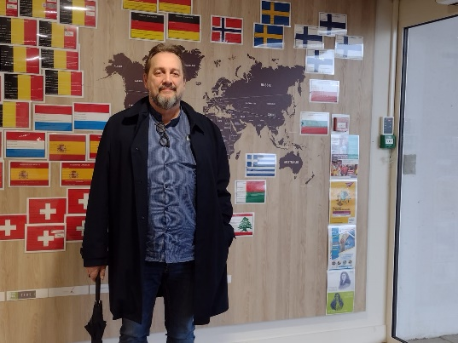
Dans le cadre d’une bourse Erasmus+ en formation STT, j’ai eu le plaisir de me rendre à l’Institut Régional Supérieur du Travail Educatif et Social (IRTESS) à Dijon. J’y étais invité par Catherine TAGLIONE, la formatrice – coordinatrice des projets internationaux de cet établissement.
Deux journées étaient au programme :
- Le lundi 29 avril 2024 :
Outre l’accueil fait par Mme TAGLIONE, j’ai pu m’entretenir pendant une heure trente avec la formatrice, Mme Aude PERREAU, qui enseigne la communication aux travailleurs sociaux. Cette matière est la même que celle que j’enseigne dans mon département.
Après une longue description de son dispositif d’apprentissage pédagogique, elle m’a présenté en détails les forces et faiblesses de son enseignement. Elle m’a également fourni toute une série de documents intéressants, comme le référentiel professionnel de l’assistant de service social et les fiches techniques. J’ai également obtenu toutes les fiches ECTS du programme.
Les constats qu’elle fait quant au niveau des étudiants sont, bien entendu, similaire aux miens. Par contre, elle m’a fourni des pistes très intéressantes d’amélioration de mon propre DAP, en intégrant, par exemple, des séances de travail spécifique avec les étudiants. Ce fut très enrichissant et productif. Cela me servira concrètement dans mes cours.
Ensuite, j’avais rendez-vous à l’établissement et service d’aide par le travail (ESAT) Habilis, afin d’y rencontrer Monsieur Jean-Vincent ROUX, chef de service médico-social. Il m’a fait visiter toutes leurs installations (imprimerie, ateliers de confection, sérigraphie, encadrement, façonnage, … Et la partie cuisine de collectivité et restauration (l’Intervalle) ; il s’agit d’un restaurant ouvert à tous et géré par des personnes porteuses d’un handicap. Nous y avons déjeuné.
Après le repas, nous nous sommes rendus à un autre endroit de l’ESAT Habilis, dans l’agglomération dijonnaise, qui regroupe un atelier de blanchisserie, repassage, travaux de jardinage, …
Cette visite a duré plusieurs heures. Mr HOUX a pris le temps de tout me faire visiter et ses nombreuses explications furent très intéressantes.
De retour à l’IRTESS, je me suis installé dans la bibliothèque et me suis plongé dans les multiples documents reçus de Mme Perreau et de Mr Houx, afin de dégager des pistes et des questionnements pouvant être soulevés le lendemain, puisque ces deux personnes seront présentes à la journée d’études du mardi.
En soirée, visite rapide du centre de Dijon (sous la pluie) et repas offert par l’IRTESS.
Mobilité douce, puisque j’ai loué une trottinette électrique en journée et pris le tram en soirée.
- Le mardi 29 avril 2024 :
Journée d’études intitulée : « Travail et Handicap : Quel avenir pour le modèle ESAT ? La question du milieu protégé à la lumière de l’exemple de la Belgique et de la France ; »
Après la présentation par Mme TAGLIONE, deux étudiants sont intervenus pour faire part de leur expérience de stage en Erasmus en Belgique (Mouscron). Puis j’ai pris la parole pendant une heure pour expliquer la philosophie de la prise en charge du handicap en Belgique, avec ses particularités qui distingue notre modèle du modèle français. 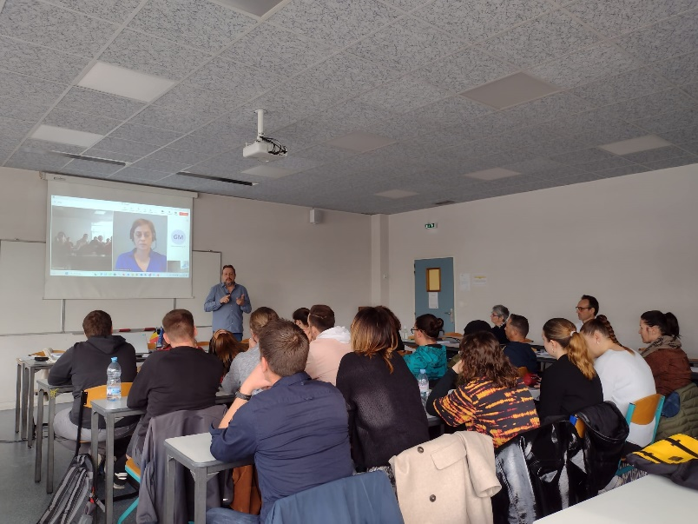
Ensuite, nous avons eu l’intervention, en visio-conférence, de deux responsables de l’AVIQ, branche handicap, mesdames Marina GOFFELLI et Bernadette VARLET. Mme TAGLIONE a enchainé avec « la construction européenne et la question du travail des personnes en situation de handicap.
L’après-midi fut consacré à la prise de paroles de différents responsables d’ESAT, dont Mr HOUX.
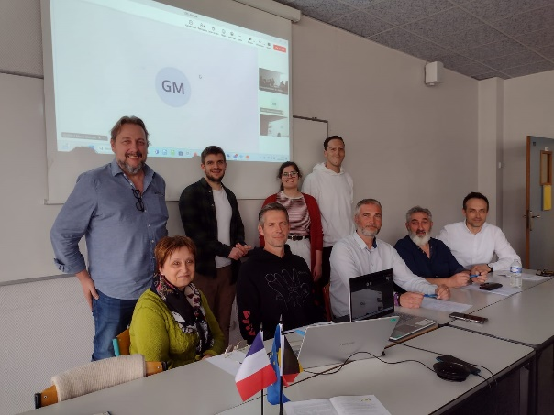
La journée d’études se clôtura et, en soirée, un resto me fut encore offert par l’IRTESS.
Ainsi s’acheva ce court séjour mais intense et très enrichissant. J’y ai, entre autres, beaucoup appris sur l’enseignement de la communication aux travailleurs sociaux et la prise en charge du handicap, en France, comme en Belgique. Le tout en lien avec le contenu des cours que je donne.
Je suis d’ores et déjà invité pour l’an prochain, soit du 05 au 07 mai 2025.

Patrick Dussart

